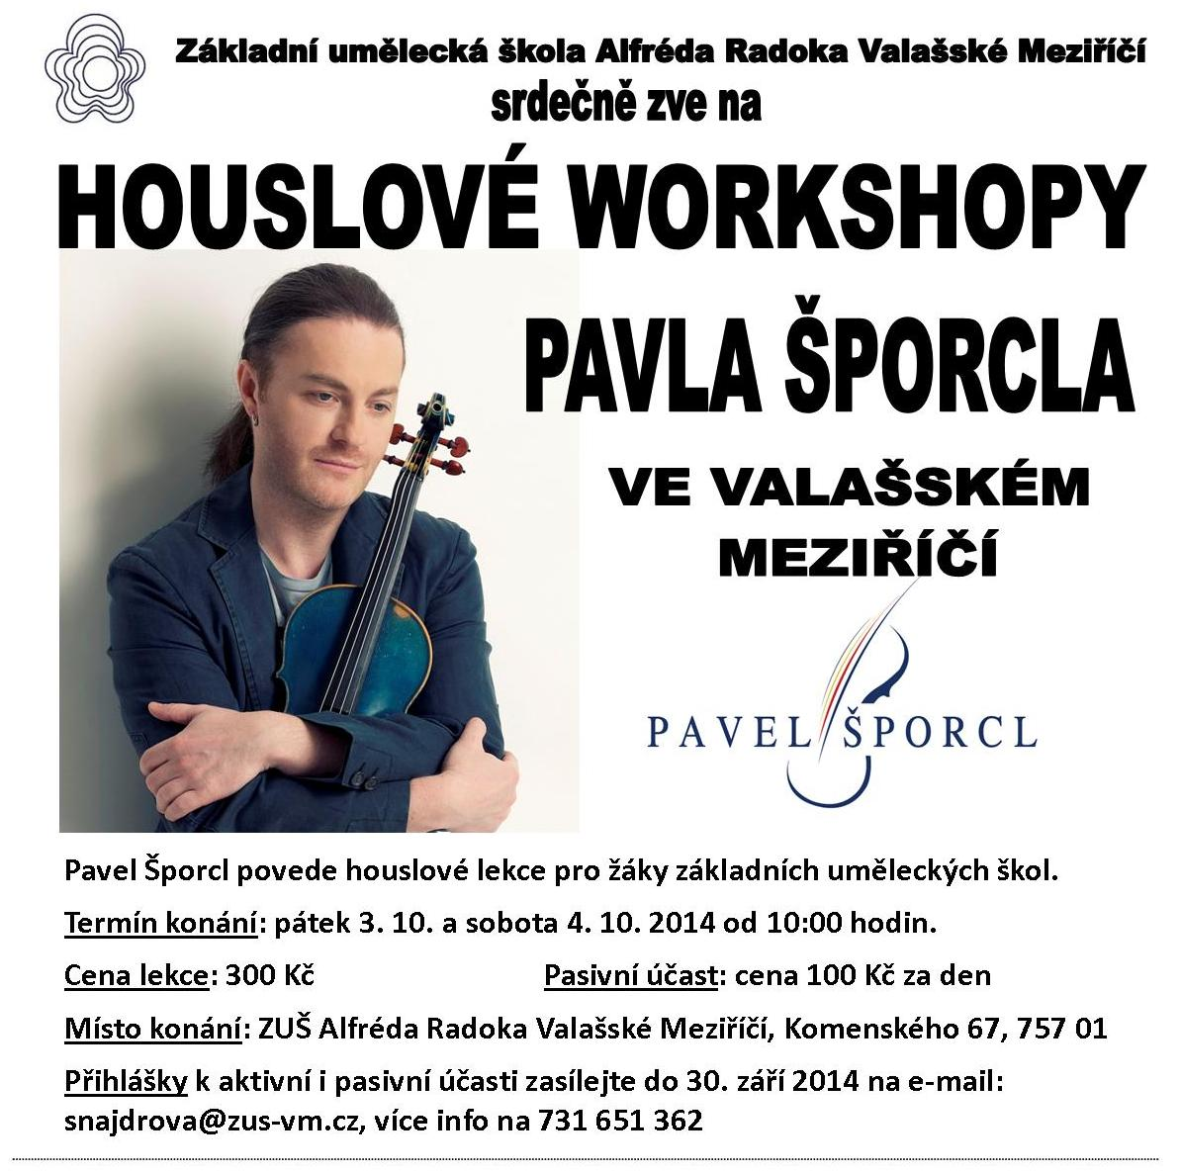

PŘIHLÁŠKA NA HOUSLOVÝ WORKSHOP PAVLA ŠPORCLA:

Aktivní účast / Pasivní účast (podtrhněte vybranou účast)

Datum mé účasti: pátek 3. 10. 2014 sobota 4. 10. 2014 (podtrhněte)
(v případě aktivní účasti vás budeme kontaktovat telefonicky)

Jméno účastníka:

Název ZUŠ:

Bydliště:

Telefon: E-mail:

P.S. Součástí programu je páteční beseda s Pavlem Šporclem. Zde uveďte Vaši otázku na Pavla Šporcla:

